

日付変更支援ツール

目次

1.プログラムToDateNetの利用手順 - 2 -

１－１．ＰＣのオペレーション日付を基準とするプログラムについて - 2 -

１－２．時間の変更方法 - 2 -

１－３．時間変更のデメリット - 3 -

１－４．仕様 - 3 -

１－５．変更忘れ対策 - 3 -

2.プログラムのインストール方法 - 4 -

２－１．配布された媒体のSetup.exeをダブルクリックしてインストールを開始します。 - 4 -

２－２．起動方法 - 5 -

3.プログラム仕様書 - 6 -

補足説明．WindowsのNTPサーバーの時刻同期間隔について - 7 -

NTPサーバーの時刻同期間隔の設定 - 7 -

同期間隔の確認 - 8 -

## 1.プログラムToDateNetの利用手順

### １－１．ＰＣのオペレーション日付を基準とするプログラムについて

ＶＭＡＰに限ると、以下のシーンを想定している。

1. 繁殖関係のプログラム

オペレーション日付によって牛の次の繁殖状況を表示するプログラム

実行する日付により予定日までの日数を必要とするプログラム。

② 給飼関係のプログラム

泌乳ステージを算出する。オペレーション日付からの経過日数で給飼量を算出する等

③ タイマーを使用して時間でスケジュールするプログラム

定時給飼量算出

乳量取込み

ＭＭＤデータ作成等

### １－２．時間の変更方法

現状での時間変更は、手続きが多く大変手間がかかる（windows8.1の場合）

1. タスクバーの日付時刻をクリックする。
2. 『日付と時刻の設定の変更』をクリックする。
3. 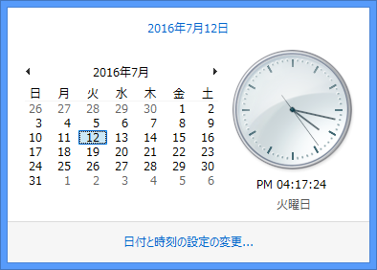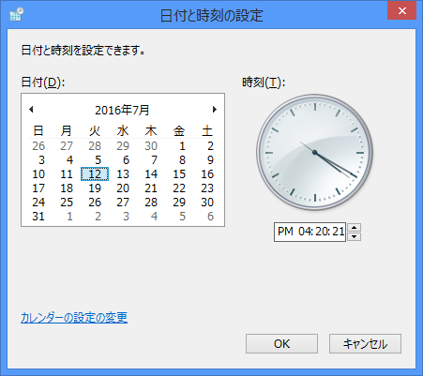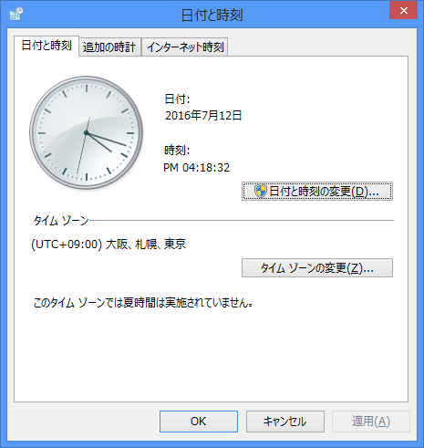日付、時間を変更し『ＯＫ』ボタンをクリックする。

時刻変更までの

手続きが多い

日付、時間を変更

### １－３．時間変更のデメリット

オペレーション時間を変更し元に戻すのを忘れると、以下のデメリットが発生する。

1. プログラム等の更新日付に整合性が持てなくなる。
2. メール等の送受信日付が嘘日付になる。

### １－４．仕様

デバックの為とはいえ、日付変更には、様々なデメリットが多いので

以下の仕様とした。

1. 日付の変更は、出来ればテストしている時だけにする。
2. 日付を変更した場合、テストプログラム終了後自動で今の時間に戻す。

### １－５．変更忘れ対策

変更忘れ対策で補足説明にWindowsのNTPサーバーとの時刻同期間隔の仕様と間隔の設定変更する方法を記述しています。

尚、操作にはレジストリーエディタを使用して感覚を変更するので慎重に作業してください。

## 2.プログラムのインストール方法

### ２－１．配布された媒体のSetup.exeをダブルクリックしてインストールを開始します。

1. ようこそ

『次へ』ボタンをクリックしてToDateのインストールを開始します。

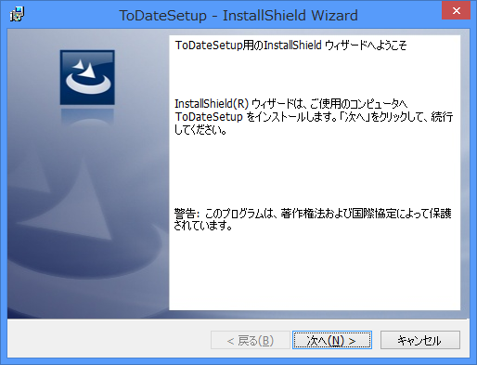

1. ファイルのコピー

『インストール』ボタンをクリックしてください。

ユーザアカウント制御画面が起動しますので『はい』ボタンをクリックしてください。

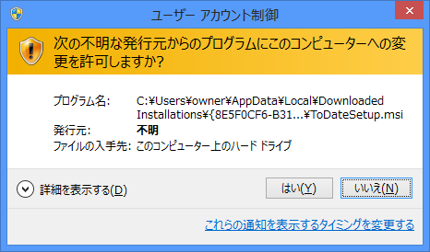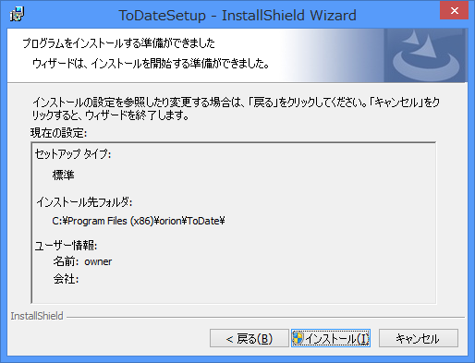

1. インストールの完了

『完了』ボタンをクリックして終了です。

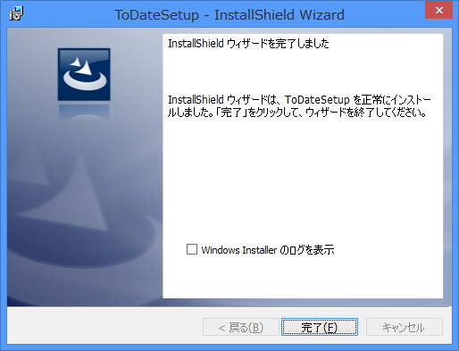

インストール終了後にデスクトップにTodateのアイコンが表示されます。



インストール時に作成されたアイコン

### ２－２．起動方法

ToDateのアイコンをダブルクリックすると、ユーザアカウント制御画面が表示されます。

『はい』ボタンをクリックしてください。

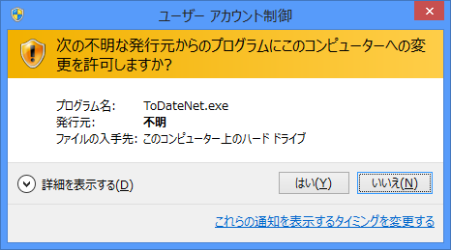

## 3.プログラム仕様書

３－１．画面説明

（１）レイアウト

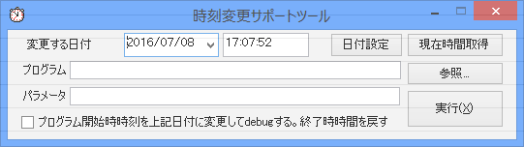

（２）項目説明

|  |  |  |
| --- | --- | --- |
| 項番 | 項目 | 説明 |
|  | 変更する日付 | 日付及び時間を(yyyy/MM/dd hh:mm:ss)形式で指定する。**※1**  尚、時刻の変更は『日付設定』ボタンをクリックしたタイミングとする。 |
|  | プログラム | 『実行』ボタンをクリックした時に実行するプログラムを指定する。  指定方法には、直接プログラムのパス名＋プログラムを指定するか、『参照』ボタンをクリックしてファイルダイアログよりプログラムを指定する。 |
|  | パラメータ | 実行プログラムに起動パラメータが必要な場合、指定する。 |
|  | チェックボックス | チェックした場合、『実行』ボタンクリック時、プログラムを実行する前にオペレーション日付を指定した時間に変更する。プログラム終了時には、インターネット時刻サーバーより現在時刻を取得し元に戻す。 |
|  | 日付指定 | クリックしたタイミングで、ＰＣの時間を「変更する日付」に強制的に置き換える。 |
|  | 現在時間取得 | クリックしたタイミングで、ＰＣの時間をインターネット時刻サーバーから取得した現在時刻に置き換える。**※2** |
|  | 参照 |  |
|  | 実行 | プログラム「パラメータ」を実行します。 |

※1. yyyy-年 MM-月 dd-日 hh-時 mm-分 ss-秒

※2. パソコンにインターネットが繋がっている必要があります。

## 補足説明．WindowsのNTPサーバーの時刻同期間隔について

### NTPサーバーの時刻同期間隔の設定

Windowsでの時刻の同期は、初期で時刻更新後7日後に同期する設定になっています。

時刻を変更するので、レジストリーエディタを使用して同期間隔を1日に変更する方法を紹介します。

注．レジストリーエディタの使用を間違うとwindowsが起動しなくなる恐れがあります。

**作業する場合は、慎重に作業してください。**

手順

レジストリーエディタを起動し以下のレジストリーキーへアクセスし

「SpecialPolllnterval」を開きます。

**HKEY_LOCAL_MACHINE\SYSTEM\CurrentControlSet\Services\W32Time\TimeProviders\NtpClient**

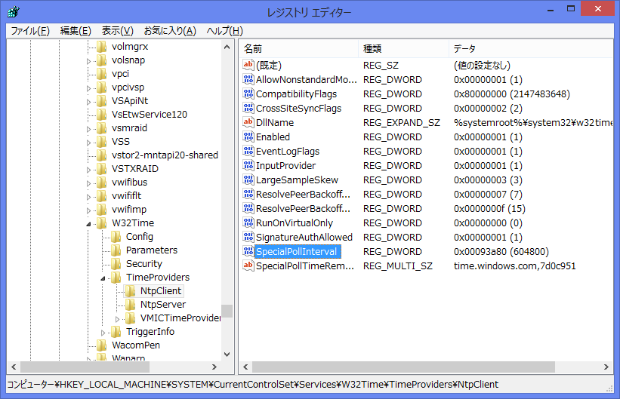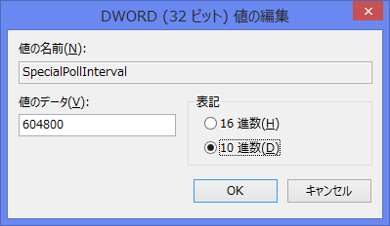

1. SpecialPolllntervalの「表記」を16進数から10進数に変更します。
2. 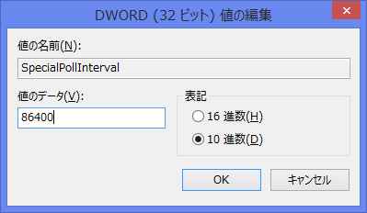値のデータ「604800」が同期間隔です。**※単位は「秒」で、1週間(604800=7日×24時間×60(分)×60(秒)**
3. 値のデータを設定したい同期間隔を入力します。
4. ここでは、86400秒(24時間×60(分)×60(秒)を入力し「OK」ボタンをクリックします。

### 同期間隔の確認

同期間隔が適切に設定されたか確認します。

* 1. タスクトレイの日付時刻をクリックします。
  2. 『日付と時刻の設定の変更』→『インターネット時刻』タブを開きます。

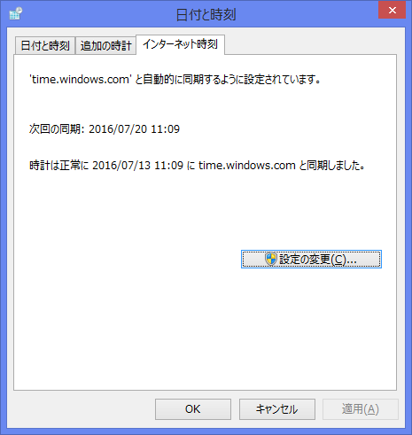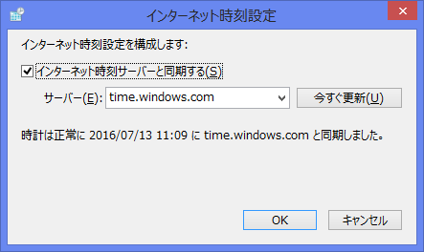

7月13日から7日後の7月20日が次回の更新日に設定されている。

* 1. 『設定の変更(C)．．．』ボタンをクリックします。
  2. 『今すぐ更新(U)』ボタンをクリックします。
  3. 『OK』ボタンをクリックします。
  4. 次回の同期日時が設定した同期間隔になっていれば、OKです。

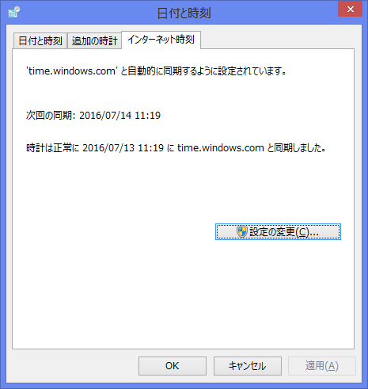

7月13日から24時間後の7月14日が次回の更新日に設定されている。

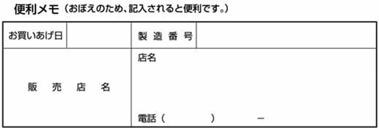

営業本部　TEL 026-248-1956　FAX 026-245-5629

　　　　　　　〒382-8502　長野県須坂市大字幸高246

　　　　　　　E-mail：sankibu@orionkikai.co.jp

当社製品に関するお問合せ･資料請求は

本社･工場　〒382-8502　長野県須坂市大字幸高246

更埴工場　 〒387-0007　長野県千曲市大字屋代1291

千歳工場　 〒066-0077　北海道千歳市上長都1051-16